第１章
総 論

計画策定の背景

(1) 障がいのある人に対する法制度の変遷
障がいのある人に対する福祉サービス等は、身体に障がいのある人が身体障害者福祉法、知的障がいのある人が知的障害者福祉法、精神に障がいのある人が精神保健及び精神障害者福祉に関する法律により「福祉の措置」として実施されてきましたが、平成15（2003）年度から平成17（2005）年度の「支援費制度」を経て、平成18（2006）年度から障害者自立支援法に移行しました。
65歳以上の要援護者に対する福祉サービス等については、老人福祉法による「福祉の措置」として実施されていましたが、平成12（2000）年度から介護サービスについては「社会保険」である介護保険法に移行しました。また、障がいのある児童に対する支援は、幾多の改正を経ながら児童福祉法により実施されています。

(2) 障害者総合支援法と障害福祉計画
平成15（2003）年度から施行された支援費制度は、想定外の利用量急増により財源不足に陥ったことや、各種サービスの提供や相談支援体制についての市町村格差が目立ってきました。また、精神に障がいのある人は制度の対象になっていなかったこともあり、身体や知的障がいのある人のサービスに比較して立ち後れが指摘されていました。さらに、利用者の入所期間の長期化等により、福祉施設の機能と利用者の実態が乖離する等の状況にあるほか、入所者の地域生活への移行や就労の支援といった新たな課題への対応が求められていました。このような状況への対応策として、平成17（2005）年11月に、障害者自立支援法が公布されました。障害者自立支援法では、市町村に障害福祉計画の策定を義務づけました。
平成22（2010）年12月には、「障がい者制度改革推進本部等における検討を踏まえて障害保健福祉施策を見直すまでの間において障害者等の地域生活を支援するための関係法律の整備に関する法律」（以下「整備法」といいます。）が公布され、①利用者負担を見直し、②障害者の範囲に発達障がい等を加え、③相談支援の充実等の改正が行われました。
平成24（2012）年６月には、「地域社会における共生の実現に向けて新たな障害保健福祉施策を講ずるための関係法律の整備に関する法律」が公布され、障害者自立支援法が改正されました。この法律により、法律名を「障害者の日常生活及び社会生活を総合的に支援するための法律」（以下「障害者総合支援法」といいます。）に改めるとともに、①障害者の範囲に難病患者等を加え、②「障害程度区分」を「障害支援区分」に改め、障害福祉サービスにおいて、③重度訪問介護の対象者の拡大、④ケアホームのグループホームへの一元化等が行われました。
平成28（2016）年６月に公布された障害者総合支援法の改正では、①障害福祉サービスに自立生活援助および就労定着支援を加え、②医療機関への入院時も重度訪問介護の利用を認めるとともに、③障害福祉サービスを利用してきた低所得の高齢の障がいのある人の利用者負担の軽減等が定められました。

(3) 児童福祉法と障害児福祉計画
前述のとおり、障害児通所支援や障害児相談支援等（以下「障がい児通所支援サービス等」といいます。）は、児童福祉法に規定されています。平成28（2016）年６月に公布された児童福祉法の改正では、①障害児福祉計画の策定を市町村に義務づけるとともに、②居宅訪問型児童発達支援の新設、③医療的ケアを要する障がいのある児童の適切な支援等が定められました。

(4) 岐阜市の取り組み
このような中、岐阜市としては、平成19（2007）年３月に「第１期岐阜市障害福祉計画」、平成21（2009）年３月に「第２期岐阜市障害福祉計画」、平成24（2012）年３月に「第３期岐阜市障害福祉計画」、平成27（2015）年３月には「第３次岐阜市障害者計画」と合わせて「第４期岐阜市障害福祉計画」を策定し、障害福祉サービス等や障害児通所支援サービス等の円滑な実施を図ってきました。
引き続き、障害福祉サービス等や障害児通所支援サービス等の円滑な実施を図るため、「第５期岐阜市障害福祉計画・第１期岐阜市障害児福祉計画」を策定します。

サービスの体系

障害者総合支援法に基づくサービスは、国や都道府県の義務的経費が伴う個別給付としての「自立支援給付」と、市町村の創意工夫により、利用者の状況に応じて柔軟に実施できる「地域生活支援事業」に大別されます。また、自立支援給付の「介護給付」には、「居宅介護」「重度訪問介護」「同行援護」「行動援護」「重度障害者等包括支援」「生活介護」「療養介護」「短期入所」「施設入所支援」、「訓練等給付」には、「自立訓練（機能訓練・生活訓練）」「就労移行支援」「就労継続支援（Ａ型・Ｂ型）」「就労定着支援」「自立生活援助」「共同生活援助（グループホーム）」があり、「障害福祉サービス」はこれら15のサービスの総称です。障害福祉サービスは、18歳から64歳までの障がいのある人に適用されるのはもちろんですが、「居宅介護」「短期入所」などの介護給付の一部や「就労移行支援」などの訓練等給付は、18歳未満の障がいのある児童にも適用されます。また、「同行援護」などの障害福祉サービス固有のものは、65歳以上の人にも適用されます。なお、要介護認定者には、障害福祉サービスに相当するサービスが介護保険法にある場合は介護保険サービスが適用されますが、「施設入所支援」など、65歳に至るまで相当の期間にわたり障害福祉サービスを利用している場合などは、65歳以上も引き続き適用されます。
児童福祉法には、「障害児通所給付」として、「児童発達支援」「医療型児童発達支援」「放課後等デイサービス」「保育所等訪問支援」「居宅訪問型児童発達支援」の５つのサービス、「障害児入所給付」として、「福祉型」と「医療型」があり、原則として、18歳未満に適用されます。なお、「障害児入所給付」は、都道府県が実施します。

図表１－１ サービスの適用年齢区分
０歳 18歳 40歳 65歳
児童福祉法
（障がい児通所支援サービス等）
障害者総合支援法
障害福祉サービス
地域生活支援事業
訓練等給付
介護給付の一部
障害福祉サービス固有のもの
介護保険法
（介護保険サービス）
特定疾病患者

図表１－２ 市町村障害福祉サービス等・障害児通所支援サービス等の体系図
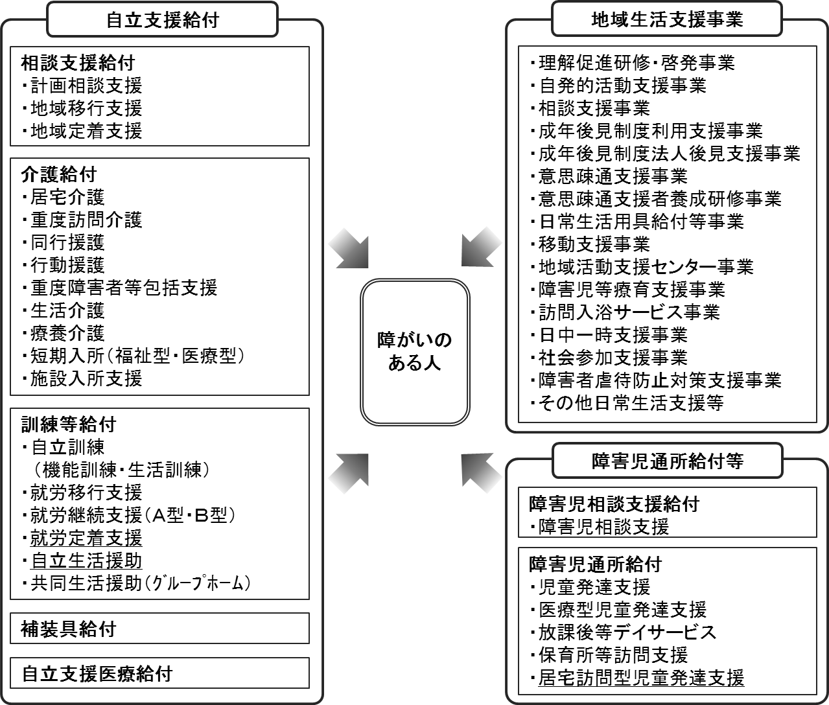
※下線は平成30年度から開始されるサービス

計画の性格

(1) 計画の位置付け
第５期岐阜市障害福祉計画は、障害者総合支援法第88条に基づく市町村障害福祉計画として、厚生労働省が示す「障害福祉サービス等及び障害児通所支援等の円滑な実施を確保するための基本的な指針」（以下「基本指針」といいます。）を踏まえ、岐阜市における、平成30（2018）年度から３年間の障害福祉サービスなどの見込量とその確保策などを示す計画です。
第１期岐阜市障害児福祉計画は、児童福祉法第33条の20に基づく市町村障害児福祉計画として、厚生労働省が示す基本指針を踏まえ、岐阜市における、平成30（2018）年度から３年間の障害児通所支援サービスなどの見込量とその確保策などを示す計画です。
ともに、第４次岐阜市障害者計画の福祉サービス分野における実施計画としての性格を有し、岐阜市地域福祉推進計画をはじめ、岐阜市高齢者福祉計画、岐阜市子ども・子育て支援事業計画など、関連する計画との調和を図りつつ、策定し、推進していきます。

(2) 計画の範囲
第５期岐阜市障害福祉計画・第１期岐阜市障害児福祉計画における障がいのある人とは、身体に障がいのある人、知的障がいのある人、精神に障がいのある人、発達障がいのある人、難病患者等です。

計画の期間

第５期岐阜市障害福祉計画・第１期岐阜市障害児福祉計画の期間は、平成30（2018）年度から平成32（2020）年度までの３年間とします。
ただし、計画の進捗の評価等を踏まえ、必要に応じて、見直しを行うこととします。

図表１－３ 計画の期間
 | 平  成  24  年  度 | 平  成  25  年  度 | 平  成  26  年  度 |  | 平  成  27  年  度 | 平  成  28  年  度 | 平  成  29  年  度 | 平  成  30  年  度 | 平  成  31  年  度 | 平  成  32  年  度 | 平  成  33  年  度 | 平  成  34  年  度 | 平  成  35  年  度
岐阜市 | 第２次障害者計画  ※平成17年度～ |  |  | 第３次障害者計画・  第４期障害福祉計画 |  |  |  | 第４次障害者計画
 | 第３期障害福祉計画 |  |  |  |  |  |  | 第５期障害福祉計画  第１期障害児福祉計画

基本理念

第４次岐阜市障害者計画は、障害者基本法や障害者総合支援法等の趣旨（「障害の有無によって分け隔てられることなく、相互に人格と個性を尊重し合いながら共生する社会を実現する」）等を踏まえ、基本理念に「誰もが自立してともに暮らすまちをめざして」を掲げています。
したがって、第５期岐阜市障害福祉計画・第１期岐阜市障害児福祉計画においても、「誰もが自立してともに暮らすまちをめざして」を基本理念とし、障害福祉サービス等や障害児通所支援サービス等の一層の充実を図ります。

基本目標

基本理念のもと、厚生労働省が示す基本指針を踏まえつつ、次の４つの基本目標を定め、障害福祉サービス等や障害児通所支援サービス等の一層の充実を図ります。

(1) 障がいのある人の自己決定の尊重と意思決定の支援
共生社会の実現に向け、障がいのある人が、可能な限り、自らの決定に基づく支援を受けられるよう配慮するとともに、障がいのある人の自立と社会参加が図られるよう、サービス等の提供体制の整備に努めます。

(2) 障がいの種別によらないサービス等の提供
サービス等の提供にあたっては、身体障がい、知的障がい、精神障がい（高次脳機能障がいを含みます。）、発達障がい、難病等の障がい種別にかかわらず、これらの障がいのある人が必要な時に適切なサービスを受けられるよう、サービス等の情報の提供に努めます。

(3) 個々の課題に対応したサービス提供体制の整備
障がいのある人の自立支援の観点から、入所等から地域生活への移行や地域生活を継続するための支援、就労への支援、高齢化等に伴う支援のあり方、サービス提供事業所における人材の確保などの課題に対応し、障がいのある人の生活を地域全体で支える仕組みを構築するため、地域生活支援の拠点づくりやＮＰＯなどによるインフォーマルサービスの提供など、地域の社会資源を最大限に活用し、個々の課題に対応するよう、サービス等の提供体制の整備に努めます。
なお、地域生活支援の拠点等の整備にあたっては、障がいのある人の重度化やその家族を含めた高齢化に伴う親なき後などの課題を見据え、地域生活に対する安心感を担保し、自立を希望する人に対する支援に取り組みます。また、相談支援を中心に、ライフステージごとに応じた支援と切れ目のない支援に努めます。

(4) 障がいのある児童の健やかな育成のための発達支援
障がいのある児童の健やかな育成を支援する観点から、発達の遅れや障がいなどに早期に対応できるよう、質の高いサービス等の提供体制の整備に努めることにより、保育や教育等において、障がいの有無にかかわらず、すべての児童がともに成長できる環境づくりを推進します。また、ライフステージに応じた切れ目のない支援や医療的ケアを必要とする児童に対する支援体制の構築を図るため、関係機関等との連携に努めます。

ニーズの把握等

計画の策定にあたり、障がいのある人のニーズ等を把握するために、平成28（2016）年11月に「障害者計画・障害福祉計画策定実態調査」（以下「実態調査」といいます。）と平成29（2017）年５月から６月に障がい者関係団体等との意見交換、同年８月から10月に「事業所状況調査」を実施しました。

図表１－４ 実態調査結果の概要
調査対象 | 調査方法 | 調査数 | 回答数 | 回答率（％）
①視覚障がい | 各台帳等から、対象者を抽出し、郵送により調査票を配布・回収 | 305 | 151 | 49.5
②聴覚等障がい |  | 289 | 130 | 45.0
③言語等障がい |  | 40 | 17 | 42.5
④肢体不自由 |  | 984 | 501 | 50.9
⑤内部障がい |  | 998 | 559 | 56.0
⑥知的障がい |  | 452 | 240 | 53.1
⑦精神障がい |  | 449 | 232 | 51.7
⑧指定難病 |  | 454 | 253 | 55.7
⑨手帳未所持 |  | 57 | 26 | 45.6
⑩障がい児 |  | 825 | 382 | 46.3
※①から⑨までは、18歳以上の人を対象としています。⑨は、障がい者手帳等を未所持で障害福祉サービス等受給者証を所持している人を対象としています。

図表１－５ 意見交換を実施した障がい者関係団体等
対象団体（21団体）
岐阜市身体障害者福祉協会
岐阜地区知的障がい者育成会
岐阜市視覚障害者福祉協会
岐阜市聴覚障害者協会
岐阜市肢体不自由児者父母の会
特定非営利活動法人 障害者自立センターつっかいぼう
特定非営利活動法人 岐阜県難病団体連絡協議会岐阜支部
岐阜県自閉症協会岐阜市ブロック
岐阜市重症心身障害児(者)を守る会
岐阜市あけぼの会（精神障害者家族会）
岐阜市立岐阜特別支援学校ＰＴＡ
社会福祉法人 いぶき福祉会
社会福祉法人 岐東福祉会
社会福祉法人 清穂会
社会福祉法人 岐阜市社会福祉協議会
社会福祉法人 岐阜市社会福祉事業団
特定非営利活動法人 ぎふ難聴者協会
岐阜睦声会
岐阜盲ろう者友の会
公益社団法人 日本オストミー協会岐阜県支部
特定非営利活動法人 ぎふ脳外傷友の会長良川

図表１－６ 事業所状況調査結果の概要
調査対象 | 調査方法 | 調査数 | 回答数 | 回答率（％）
障害福祉サービス事業所 |  | 186 | 105 | 56.5
地域生活支援事業所 | 郵送 | 62 | 38 | 61.3
障害児通所支援事業所 |  | 41 | 20 | 48.8

